智能型低压马达保护器

使用手册

Ver 6.0

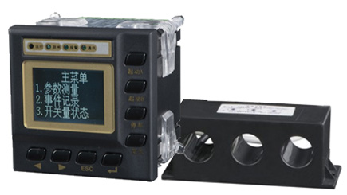

目 录
一、 简介 1
1.1 概述 1
1.2 引用标准 1
1.3 产品特点 1
二、技术指标及功能 2
2.1 技术参数 2
3.4 专用电流互感器模块外形尺寸（部分规格） 6
四、操作指南 7
4.1 面板示意图 7
4.2 按键描述 7
4.3 指示灯描述 8
4.4 菜单描述 8
五、保护功能逻辑描述 11
5.1 速断保护 11
5.2 过流保护 12
5.4 剩余电流保护（接地/漏电） 12
5.5 欠载（欠流）保护 12
5.6 启动时间过长保护 12
5.7 缺相保护 12
5.8 过载保护 12
5.9 欠压保护 14
5.10 过压保护 14
5.11 欠功率保护 14
5.12 非电量保护 14
5.13 欠/失压重起（抗晃电） 14
5.14 tE时间保护（适用于增安型电动机） 14
六、各种启动方式原理图 16
6.1 纯保护启动 16
6.2 直接启动 17
6.3 正反转启动 18
6.7 变频启动 21
6.8 双速启动 23

简介

1.1 概述
智能型低压马达保护器适用于额定电压至AC 690V（默认380V）系统、额定频率为50/60Hz的电动机。该装置具有先进的现场总线，基于微处理器技术，采用模块化结构；由微处理器来执行电动机监测控制功能，与接触器、软起动器、变频器、塑壳断路器配合为低压交流电动机回路提供了一整套集控制、保护、监测和总线通讯于一体的解决方案。额定电流800A以上可通过5A专用互感器过渡来实现对超大电机的控制保护。 广泛应用于煤矿、石化、冶炼、电力、船舶、纸业、纺织以及民用建筑等领域。

1.2 引用标准
GB/T14048.1—2000低压开关设备和控制设备 总则
GB14048.4—2003低压开关设备和控制设备 机电式接触器和电动机起动器
GB14048.5—2001低压开关设备和控制设备 控制电路电器和开关元件 第1部分：机电式控制电路电器
GB14048.6—1998低压开关设备和控制设备 接触器和电动机起动器 第2部分：交流半导体电动机保护器和起动器
GB/T17626.2—1998静电放电抗干扰试验
GB/T17626.3—1998射频电磁场辐射抗扰度试验
GB/T17626.4—1998电快速瞬变脉冲群抗扰度试验
GB/T17626.5—1998浪涌（冲击）抗扰度试验

1.3 产品特点
◆辅助电源：AC/DC 85~265V；
◆测量功能（电压、电流、功率、零序/漏电、电能）；
◆具有速断、过载、过流、欠载、缺相、不平衡、剩余电流（接地/漏电）、非电量、启动过长、过压、欠压、欠功率、失压重启、tE时间等全面的电动机综合保护功能；
◆8路DI无源干节点输入，信号电源采用内置DC15V电源；
◆4路DO输出，满足直接启动，星三角启动，自耦降压启动，软起启动等多种启动方式，通过通讯总线可实现远程主站对电动机进行实时遥控“启/停”操作；
◆抗晃电确保电动机运行不间断，重启动功能在短时欠压、失压时用于电动机分批重起；
◆具有标准的RS-485通讯接口，采用MODBUS-RTU通讯协议，保证了上位机通讯的快速可靠；
◆具有DC4-20mA模拟量输出接口，直接与DCS系统相接，可实现对现场设备的监控；
◆具有系统时钟和50次事件记录功能，系统时钟记录当前时间（年、月、日、时、分、秒、毫秒）；故障记录功能记录电动机发生故障的时间，故障原因；
◆显示部分采用中文点阵液晶屏，界面友好；
◆可以替代各种电量表、信号灯、热继电器、电量变送器等常规元件，减少了柜内电缆连接及现场施工量，可靠性和综合性价比远高于传统方案。

二、技术指标及功能

2.1 技术参数
技术参数 | 技术指标
工作电源 | AC/DC 85~265V，功耗8VA
电机额定工作电压 | AC 380V / 690V（非标，订货需说明），50Hz / 60Hz
电动机额定工作电流 | 采用与电机额定电流匹配的外置专用电流互感器
继电器输出触点容量 | 阻性负载 | AC220V、5A；DC24V、6A；
 | 感性负载 | AC220V、2A；DC24V、2A；
开关量输入 | 干节点（内置DC15V）
通讯 | RS485 Modbus-RTU协议
环境 | 工作温度 | -10ºC～+55ºC
 | 贮存温度 | -25ºC～+70ºC
 | 相对湿度 | ≤95﹪不结露，无腐蚀性气体
 | 海拔 | ≤2000m
污染等级 | 2级
防护等级 | 主体IP45（安装在柜体面板时）
安装类别 | III级

2.2 互感器规格对照表
电动机额定功率 | 互感器规格 | 整定电流范围 | 电流互感器配置
≤0.5kW | 1A | 0A～1A | 三相一体式电流互感器
≤2.5kW | 5A | 1A～5A
≤12.5kW | 25A | 5A～25A
≤25kW | 50A | 25A～50A
≤50kW | 100A | 50A～100A
≤100kW | 200A | 100A～200A
≤150kW | 300A | 200A～300A
≤200kW | 400A | 300A～400A
 | 400A | 300A～400A | 三相分体式电流互感器
≤250kW | 500A | 400A～500A
250kW以上 | 800A | 500A～800A
备注：一体式400A互感器孔径如果偏小，可选400A分体式互感器。
2.3 功能配置
配置  功能 |  |  | 标配功能 | 增选功能
保护功能 | 速断、过载 |  | √
 | 缺相、不平衡 |  | √
 | 过流（阻塞） |  | √
 | 欠载、启动过长 |  | √
 | 非电量（2路） |  | √
 | 剩余电流  （只能选一种） | 零序（自产） | √
 |  | 零序（接入） |  | √（零序）
 |  | 漏电（接入） |  | √（漏电）
 | 欠压、过压、欠功率 |  | √
 | tE保护（增安型电机） |  | √
 | 失压重起功能 |  | √
 | 抗晃电模块 |  |  | √
控制方式 | 纯保护启动 |  | √  （选一种）
 | 直接启动
 | 双速启动
 | 正反转启动
 | 星三角启动
 | 自耦降压启动
 | 软起动器配合启动
 | 变频器配合启动
通讯功能 | RS485接口通讯协议：MODBUS-RTU |  | √
开关量输入 | 8路DI，与各种启动方式配合使用 |  | √
继电器输出 | 4路DO，与各种启动方式配合使用 |  | √
模拟量输出 | 一路DC 4-20mA |  |  | √（AO）

三、接线与安装
3.1 背面端子图
25 | 26 | 27 | 28 | 29 | 30 | 31 | 32 | 33 | 34
Ua | Ub | Uc |  | Icom | Ia | Ib | Ic | I0+ | I0-

11 | 12 | 13 | 14 | 15 | 16 | 17 | 18 | 19 | 20 | 21 | 22 | 23 | 24
A | B |  | AO- | AO+ | DIcom | DI1 | DI2 | DI3 | DI4 | DI5 | DI6 | DI7 | DI8
1 | 2 | 3 | 4 | 5 | 6 | 7 | 8 | 9 | 10
L | N | DO1-B | DO1-A | DO2-B | DO2-A | DO3-B | DO3-A | DO4-B | DO4-A

3.2 端子标识及功能
端子号 | 功能定义 | 备注
1 | 电源输入L（直流时为+） | 辅助电源AC/DC 85-265V
2 | 电源输入N（直流时为-）
3 | DO1-B继电器输出，启动A输出（常开） | 继电器输出（DO）
4 | DO1-A继电器输出，启动A输出（常开）
5 | DO2-B继电器输出，启动B输出（常开）
6 | DO2-A继电器输出, 启动B输出（常开）
7 | DO3-B输出主继电器—保护脱扣（上电后常闭）
8 | DO3-A输出主继电器—保护脱扣（上电后常闭）
9 | DO4-B报警继电器—报警信号输出（常开）
10 | DO4-A报警继电器—报警信号输出（常开）
11 | A(通讯正极) | RS485通讯接口
12 | B(通讯负极)
13
14 | 模拟量输出AO- | 4-20mA模拟量输出
15 | 模拟量输出AO+
16 | DIcom开关量输入公共端 | 开关量输入（DI）  8路干节点，内置DC15V
17 | DI1自定义状态输入(也可做非电量1保护)
18 | DI2启动A输入
19 | DI3自定义状态输入
20 | DI4自定义状态输入(也可做非电量2保护)
21 | DI5启动B输入
22 | DI6停车输入
23 | DI7复位输入
24 | DI8紧急停车输入
25 | Ua相电压输入 | 三相电压输入
26 | Ub相电压输入
27 | Uc相电压输入
28
29 | Icom电流公共端输入（黑） | 公共端
30 | Ia相电流输入（黄） | 三相电流输入
31 | Ib相电流输入（绿）
32 | Ic相电流输入（红）
33 | IO+ | 零序/漏电电流输入
34 | IO-

3.3 外形及安装尺寸（单位：mm）
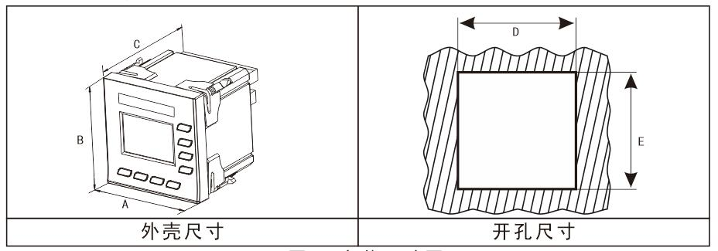

马保外形 | 外壳尺寸 |  |  | 开孔尺寸
72方形 | A | B | C | D | E
 | 73.00 | 73.00 | 80.00 | 67.00 | 67.00

3.4 专用电流互感器模块外形尺寸（部分规格）
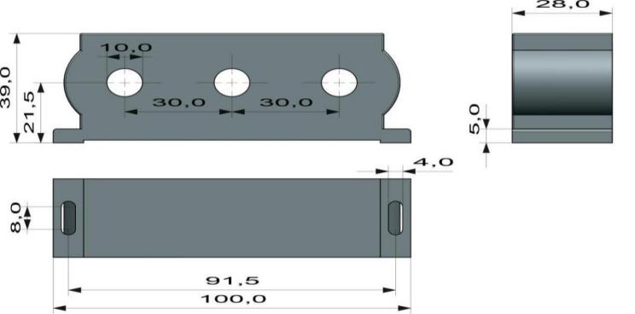
三相一体式电流互感器尺寸（1A、5A、25A）（单位：mm）
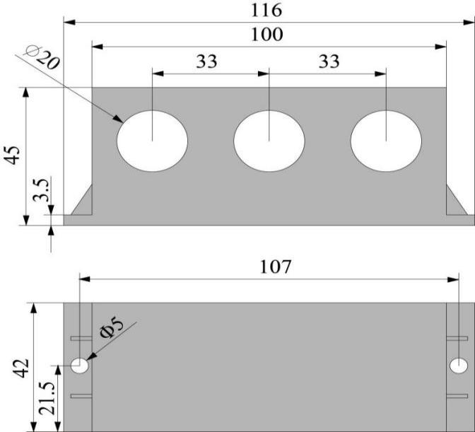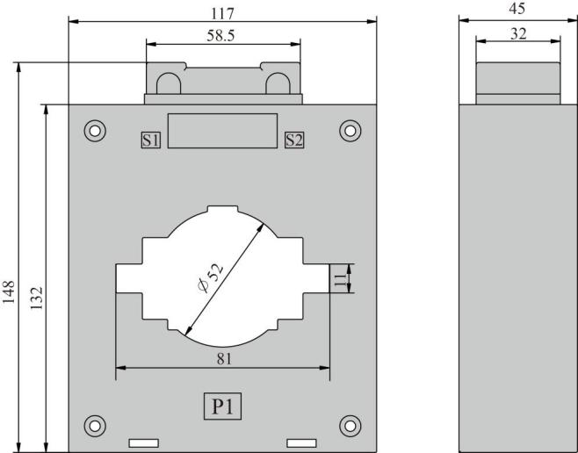
三相一体式电流互感器尺寸（50A、100A）（单位：mm） 单相分体式电流互感器尺寸（800A）（单位：mm）
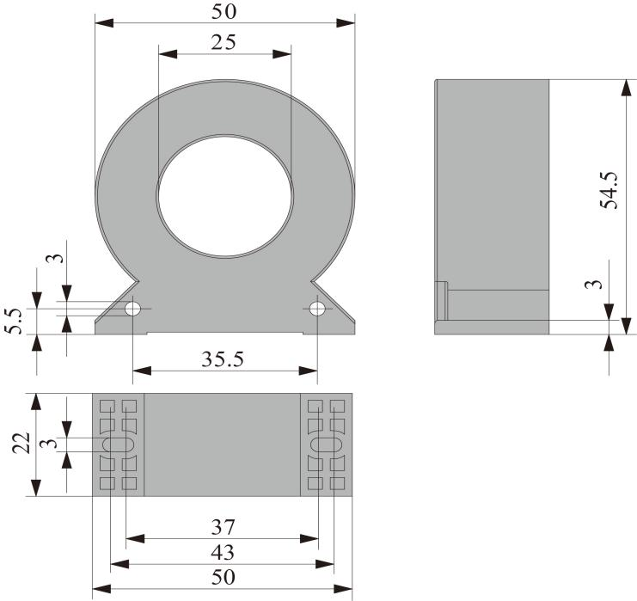

零序电流互感器尺寸（50A）（单位：mm）
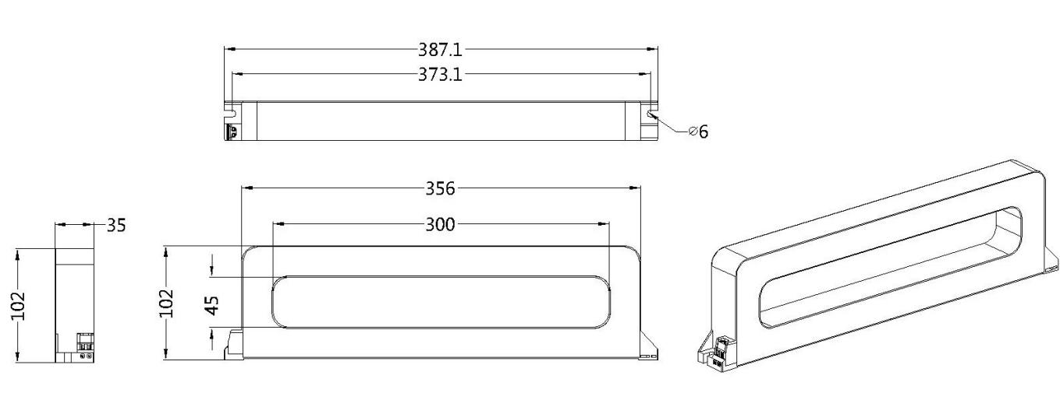
漏电电流互感器尺寸（1000A）（单位：mm）
备注1：一体式互感器连接线长度标配为3米（长度可定制），分体式互感器用户自行配线。
备注2：分体式互感器3个S1接对应的Ia,Ib,Ic端子，3个S2并联接到Icom公共端，不需要接地，P1为电缆或铜排的进端。
备注3：针对漏电互感器，一般圆形漏电电流互感器穿的是电缆，矩形穿的是铜排，可根据现场情况选型。

四、操作指南

4.1 面板示意图
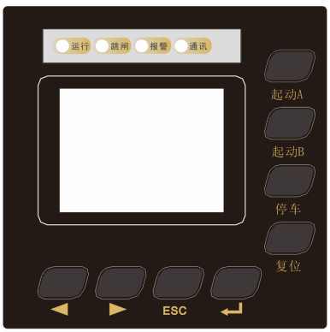

4.2 按键描述
：“左键”：用于翻页和数字加减。
：“右键”：用于翻页和数字加减。
：“退出键”：在任何界面按此键可返回到一级菜单。
：“确认键”：用于进入子菜单或修改参数后按此键保存。
：当控制权限为本地时，按下“启动A”可以按照设置的启动方式起动电机。
启 动A
：当控制权限为本地时，按下“启动B”有效。
启 动B
：当控制权限为本地时，按下“停车”键可使电机停车。
停 车
：：发生跳闸、报警时，当故障排除后，按此键可复位指示灯和继电器的相关状态，并且可清除电机的热容。
复 位

4.3 指示灯描述
“运行”指示灯：当装置检测到电机运行电流时，指示灯常亮，检测到电机无电流时，指示灯灭。
“跳闸”指示灯：当发生故障跳闸时指示灯亮，故障排除后需手动复位。
“报警”指示灯：当发生故障报警时指示灯亮，故障排除后需手动复位。
“通讯”指示灯：与后台监控正常通讯时，指示灯闪烁。

4.4 菜单描述
一级菜单如下所示：
主菜单
1.参数测量
2.事件记录
3.开关量状态
主菜单
4.保护参数设置
5.装置参数设置
6.系统参数设置
主菜单

7.系统时间
查看“参数测量”时，通过按“”键移动，如下图所示：
主菜单
1.参数测量
2.事件记录
3.开关量状态

参数测量菜单变为阴影底色时，按“”键，如下图所示，通过“”或“”键可以翻页查看其它各种测量参数。
Uab 380.0V
Ubc 380.0V
Uca 380.1V
F 50.00Hz
Ia 5.000A
Ib 5.000A
Ic 5.000A
I0 0.002A

热容 0
电流不平衡度
0.0

I0： 5.000A

有功功率
5.700kW
无功功率
0.002kVar
漏电： 0.002A
I0： 5.000A

视在功率
5.700kVA
功率因数
0.999
漏电： 0.002A
I0： 5.000A

正向有功电能
5.7kWh
反向有功电能
0.0kWh
漏电： 0.002A
I0： 5.000A

正向无功电能
0.1kVarh
反向有功电能
0.0kVarh

漏电： 0.002A
I0： 5.000A

查看“事件记录”时，通过“”键移动，如下图所示：
主菜单
1.参数测量
2.事件记录
3.开关量状态

事件记录菜单变为阴影底色时，按“”键，如下图所示，通过“”或“”键可以翻页并查看各条事件记录。
第01条记录
速断保护
16年12月18日14时
30分38秒 500毫秒

第02条记录
过载保护
16年12月12日14时
30分38秒 100毫秒

查看“开关量状态”时，通过“”或“”键移动，如下图所示：
主菜单
1.参数测量
2.事件记录
3.开关量状态

开关量状态变为阴影底色时，按“”键，如下图所示，通过“”或“”键可以翻页查看开入状态和开出状态。
开入状态 1->8
○○○○○○○○
注：
○开 ● 合

开出状态 1->4
○○○●
注：
○开 ● 合
合

需要设置保护参数时，通过“”或“”键移动，如下图所示：
主菜单
4.保护参数设置
5.装置参数设置
6.系统参数设置
保护参数设置变为阴影底色时，按“”键，出现密码界面，如下图所示，通过“”或“”键改变数值，初始密码为0001。
保护密码

0001

输入正确的密码后，按“”键。进入保护定值界面，通过“”或“”键可以翻页设置各项保护参数。
速断保护
动作值： 12.00Ie
跳闸： 允许
报警： 禁止
例如在设置速断保护的动作值时，当“动作值”变为阴影底色时，按“”键，数值变为阴影底色的时候，通过“”或“”键可以改变定值，长按为快速加减，改好后，按“”键保存，跳闸和报警可分别设置成允许或禁止，允许代表该保护为投入，禁止代表该保护为关闭，按“ESC”键退出。所设定值为额定电流的倍数关系。按左右键设置其它保护定值，其设置类似，不重复介绍。用户可在系统参数设置里修改密码。
设置装置参数时，通过左右键移动，如下图所示，按确认键进入，输入密码0002。
主菜单
4.保护参数设置
5.装置参数设置
6.系统参数设置
输入密码

0002

输入正确的密码后，按“”键进入，如下图所示：
控制权限：
本地
启动方式：
直接
按“”键进入权限选择，按“”或“”键修改，有：本地、开入、通讯三种权限，本地权限是通过马保面板上的启动、停车按键来实现电机启停；开入权限是通过外部控制线经过马保对应DI输入来实现电机启停，马达保护器DI2(18端子)为启动A控制DI，当DI2合时，马达保护器启动A继电器合闸，控制电机起动；马达保护器DI5(21端子)为启动B控制DI，当DI5合时，马达保护器启动B继电器合闸，可与启动A继电器一起实现电机正反转或其它方式的控制；马达保护器DI6(22端子)为停车控制DI，当DI6合时，启动A/启动B均分闸，实现电机停车；马达保护器DI7(23端子)为复位控制DI,当DI7合时，复位跳闸报警灯和对应的出口，马达保护器DI8(24端子)为紧急停车控制DI，当DI8合时，启动A/启动B均分闸，同时常闭继电器DO3脉冲断开，实现电机紧急停车；通讯权限是通过马保485通讯实现电机启停，三种启停方式可切换，但只能选一种操作方式。有多种启动方式选择，客户应根据现场需求按马保对应的启动方式原理图进行设计接线。
设置系统参数时，通过“”或“”键移动，如下图所示，按“”键进入，输入密码0003。
主菜单
4.保护参数设置
5.装置参数设置
6.系统参数设置
输入密码

0003

输入正确的密码后，按“”键进入，“”或“”键可移动切换画面，如下图所示：
电机额定参数
额定电压：380.0V
额定电流：100.0A
额定功率：55.0KW
互感器规格
互感器：100.0

通讯设置
地址： 1
波特率：9600
校验位：无校验
背光设置
时间： 60.00S

变送设置
变送项目： Ib

密码设置
保护密码： 1
装置密码： 2
系统密码： 3
零序选择
方式： 自动计算

电流变比
变比： 1

对比度设置
对比度： 38

电机额定参数：根据现场电机实际参数来设置；互感器规格：按配套的马保专用互感器上的参数设置（例如：互感器为：100A/0.1V，此处参数应设为100）；通讯设置：根据后台需求设置；背光设置：到设定时间背光会自动熄灭；变送设置：可选Uab,Ubc,Uca,Ia,Ib,Ic,I0,P,Q,S选项，20mA对应额定值；密码设置：更改对应菜单的进入密码；零序选择：有自动计算和外接互感器；对比度设置：显示画面的调节；电流变比：实际电流显示比例关系，设成1显示实际电流，设成2，电流成倍显示。

五、保护功能逻辑描述

5.1 速断保护
为了躲避电机启动过程中峰值启动电流，以免造成保护误动，启动过程中延时速断动作条件：
1：I>Isd (Isd为速断定值 )
2：t>Tsd (Tsd为速断时间定值)
3：速断保护跳闸或报警投入
以上三个条件均满足时，启动过程中延时速断保护跳闸或报警，启动后也适用。

5.2 过流保护
电动机在运行中，由于负荷过大或自身机械原因，造成电动机轴被卡住，而未及时解除故障，将造成电机过热，绝缘降低而烧毁电机，过流保护适用于电动机发生此类故障时进行保护，当电流达到动作设定电流时，保护器及时在动作（延时）设定时间内动作或报警，避免电机烧毁。
5.3 不平衡保护
不平衡保护是启动后定时限保护，电流不平衡度计算公式Iub = (Imax –Imin)/Iaverage,不平衡保护保护动作条件:
1：Iub>Iubset（Iubset电流不平衡度整定定值）
2：t >Tiubset（Tiubset电流不平衡保护时间定值）
3：电流不平衡保护跳闸或报警投入
4：电机正常启动结束
以上四个条件同时满足时电流不平衡保护跳闸或报警。

5.4 剩余电流保护（接地/漏电）
剩余电流保护分三种，自产零序、外接零序和外接漏电，三者只能选一种。接地保护用于相线对电动机金属外壳的短路保护。漏电保护是通过增加漏电互感器，以检测出0mA-999mA的漏电流，主要用于非直接接地的保护，以保证人身安全。

5.5 欠载（欠流）保护
当电动机所带负载为泵式负载时，电动机空载或欠载运转会产生危害，保护器提供欠载保护，当电流低于欠载设定值时（启动后），保护器应在动作（延时）设定时间内动作或报警。

5.6 启动时间过长保护
电动机起动时间到后，若保护器检测到电动机回路电流仍未下降到110%Ie以下，启动该保护。针对增安电机，启动时间整定不得超过1.7倍tE 时间。

5.7 缺相保护
当电流缺一相或两相时，在设定时间内动作或报警。

5.8 过载保护
过载保护采用发热模型算法，计算公式为：
过载保护动作后，系统散热模型采用在散热时间Tsr内线性散热。系统散热结束前，电机被禁止启动，如需紧急起动，用户需清除热记忆K值(热容)。
（I为保护电流，Ct为电流变比），热模型曲线图见图，动作Ie倍数为1.15倍，不动作Ie倍数为1.05倍。保护电流超过1.15Ie则开始热量累积，保护电流小于1.05Ie，开始散热。
过载保护动作条件：
1：Kc>Kset
2：过载保护跳闸或报警投入
以上两个条件均满足时过载保护跳闸或报警。
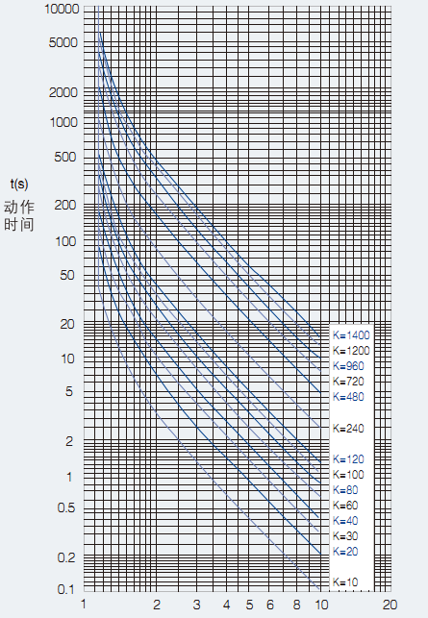
过载特性曲线
过载保护电流-时间特性对照表：
K  I/Ie | 10 | 20 | 30 | 40 | 60 | 80 | 100 | 120 | 240 | 480
1.1 | 93.02 | 186.04 | 279.06 | 372.09 | 558.13 | 744.18 | 930.23 | 1116.27 | 2232.55 | 4465.11
1.2 | 29.63 | 59.25 | 88.88 | 118.51 | 177.77 | 237.03 | 296.29 | 355.55 | 711.11 | 1422.22
1.5 | 8.71 | 17.42 | 26.1 | 34.85 | 52.28 | 69.71 | 87.14 | 104.57 | 209.15 | 418.3
2.0 | 3.45 | 6.9 | 10.35 | 13.8 | 20.7 | 27.61 | 34.51 | 41.41 | 82.83 | 165.66
3.0 | 1.26 | 2.53 | 3.79 | 5.06 | 7.59 | 10.12 | 12.66 | 15.19 | 30.38 | 60.77
4.0 | 0.67 | 1.3 | 2.01 | 2.68 | 4.02 | 5.37 | 6.71 | 8.05 | 16.11 | 32.22
6.0 | 0.28 | 0.57 | 0.85 | 1.14 | 1.71 | 2.29 | 2.86 | 3.43 | 6.87 | 13.75
7.2 | 0.19 | 0.39 | 0.59 | 0.78 | 1.18 | 1.57 | 1.97 | 2.36 | 4.73 | 9.46

5.9 欠压保护
电压过低会引起电动机转速降低，甚至停止运行，电机启动有流后，当主回路电压低于设定的欠电压保护值时，保护器按设定的要求进行保护，在动作设定时间内动作或报警。

5.10 过压保护
电压过高引起电动机绝缘程度损伤，电机启动有流后，当主回路电压超过设定的保护电压时，保护器按设定的要求进行保护，在动作设定时间内动作或报警，以保证电动机设备安全。

5.11 欠功率保护
电动机由于传动装置损坏，失去机械输出能力，欠载运行，电动机功率较低，但电动机电流很大，大量消耗系统的无功，当负载功率低于设定动作值时，保护器在动作设定时间内动作或报警。

5.12 非电量保护
当检测到外部输入信号（开关量方式输入）时，保护器按照设定的要求保护动作，在动作设定时间内动作或报警，确保电动机设备安全。

5.13 欠/失压重起（抗晃电）
“晃电”指的是由于雷击、短路或其它原因造成的电网短时电压波动或短时断电现象。当现场电动机因晃电而停机时，如电网电压在允许的时间内恢复正常（回到设定的恢复电压以上），保护器再启动被晃停的电机，如电网电压在允许的时间内没能恢复正常，则保护器将闭锁程序，不再启动电动机。
为避免多台电机同时失压重启对电网造成较大的冲击，各台电机的失压重启动延时时间要有一定间隔，具体间隔时间根据实际工艺要求设置。
欠/失压重启（抗晃电）参数设置范围：
失压重启动 禁止/允许
失压重启电压 20%Ue～90%Ue
失压延时时间 0.0S～599.99S
最大失电时间 0.0S～599.99S

5.14 tE时间保护（适用于增安型电动机）
tE时间保护符合GB3836.3-2000标准，提供在tE时间内断开电动机电源的热过载保护，仅在电动机起动完成、进入运行状态后投入。
tE时间保护动作特性：
1.05Ie | 1.2Ie | 7.0Ie以下 | 7.0Ie及以上
不动作 | 2h不动作 | 按特性曲线动作 | tE设置时间动作
tE时间保护特性曲线：
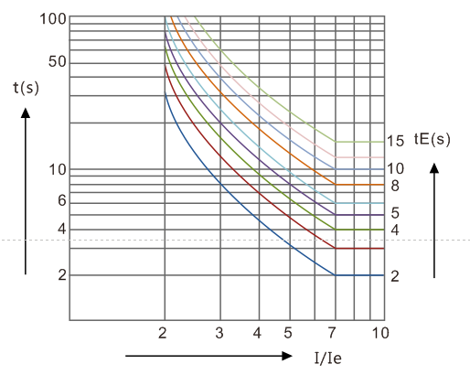
tE时间保护特性对照表：
tE  I/Ie | 1.0(s) | 4.0(s) | 4.3(s) | 4.6(s) | 5.0(s) | 5.5(s) | 6.0(s) | 15.0(s)
3.0 | 4.00 | 16.00 | 17.20 | 18.40 | 20.00 | 22.0 | 24.00 | 60.00
3.4 | 3.08 | 12.32 | 13.24 | 14.17 | 15.40 | 16.94 | 18.48 | 46.20
3.6 | 2.76 | 11.04 | 11.87 | 12.70 | 13.8 | 15.18 | 16.56 | 41.40
3.8 | 2.50 | 10.00 | 10.75 | 11.50 | 12.50 | 13.75 | 15.00 | 37.50
4.0 | 2.29 | 9.16 | 9.85 | 10.53 | 11.45 | 12.60 | 13.74 | 34.35
5.0 | 1.60 | 6.40 | 6.88 | 7.36 | 8.00 | 8.80 | 9.60 | 24.00
6.0 | 1.23 | 4.92 | 1.23 | 5.66 | 6.15 | 6.77 | 7.38 | 18.45
7.0 | 1.00 | 4.00 | 4.30 | 4.60 | 5.00 | 5.50 | 6.00 | 15.00
注意事项：
- 本系列产品用于增安型电动机tE时间保护时，被控制（保护）的增安型电动机的额定电流In不得超过其规格型号所要求的最大电流值。
- 本系列产品用于增安型电动机tE时间保护时，tE时间设置值不得大于被控制（保护）的增安型电动机tE时间的1.7倍（以该电动机铭牌数据为准）。

六、各种启动方式原理图

6.1 纯保护启动
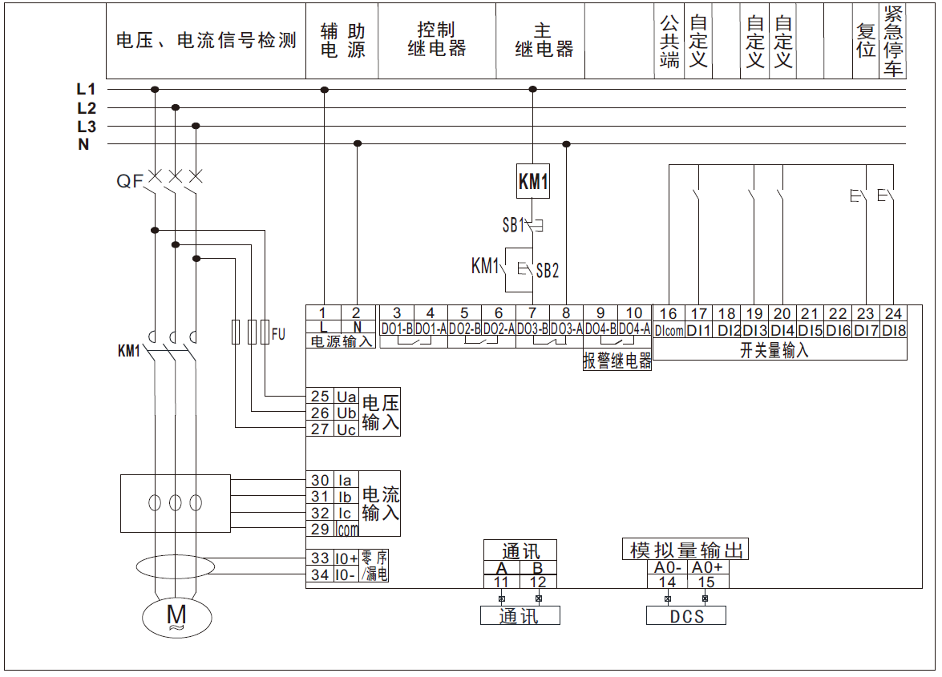

纯保护启动：电动机的起、停是通过现场按纽来控制的(保护器本身不控制电动机起、停）。通电后，主继电器DO3闭合，按下SB2按钮，KM1线圈得电吸合，接触器KM1的辅助触点闭合构成自锁回路，电动机开始工作；当按下SB1按钮，KM1线圈失电释放，电动机停止工作。DI1，DI3，DI4可自定义成接触器断路器的状态，DI1,DI4也可定义成非电量保护，DI7可定义成复位故障指示灯和报警出口，DI8可定义成紧急停车，闭合时DO3会断开。

6.2 直接启动
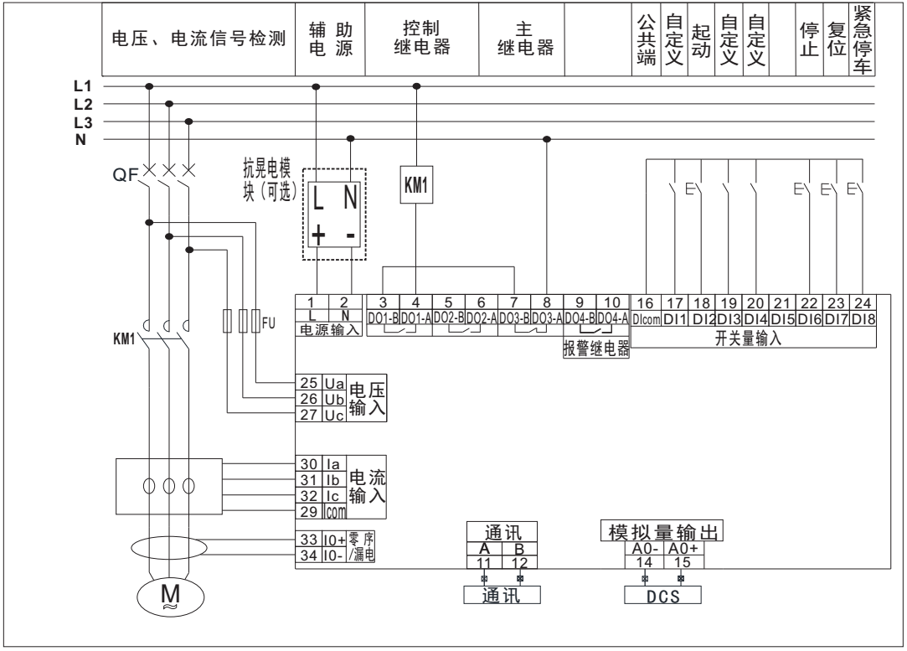

直接启动：电动机的起、停是通过装置按键、485通讯或外部DI来控制的。通电后，主继电器D03闭合，当按下装置面板上启动A按键或DI2闭合时，继电器DO1得电，KM1得电吸合，电动机开始工作。当按下装置面板上停车按键或DI6闭合时，继电器DO1失电，KM1失电释放，电动机停止工作。DI1，DI3，DI4可自定义成接触器断路器的状态，DI1,DI4也可定义成非电量保护，DI7可定义成复位故障指示灯和报警出口，DI8可定义成紧急停车，闭合时DO1，DO3会断开。

6.3 正反转启动
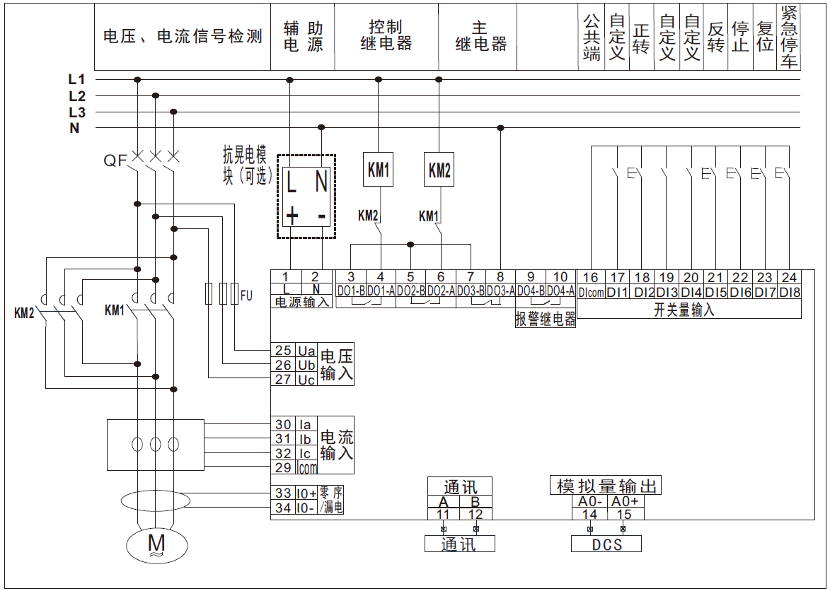

正反转启动：通电后，主继电器DO3闭合，当按下装置面板上启动A按键或DI2闭合时，继电器DO1吸合，KM1得电吸合，电动机为正向运转。按下装置面板停车按键或DI6闭合时，继电器DO1释放，KM1失电，电动机停止工作。当按下装置面板上启动B按键或DI5闭合时,继电器DO2吸合，KM2得电吸合，电动机为反向运转。按下装置面板上停车按键或DI6闭合时，继电器DO2断开，KM2失电，电动机停止工作。DI1，DI3，DI4可自定义成接触器断路器的状态，DI1,DI4也可定义成非电量保护，DI7可定义成复位故障指示灯和报警出口，DI8可定义成紧急停车，闭合时，闭合的继电器均会断开。

6.4 星三角启动
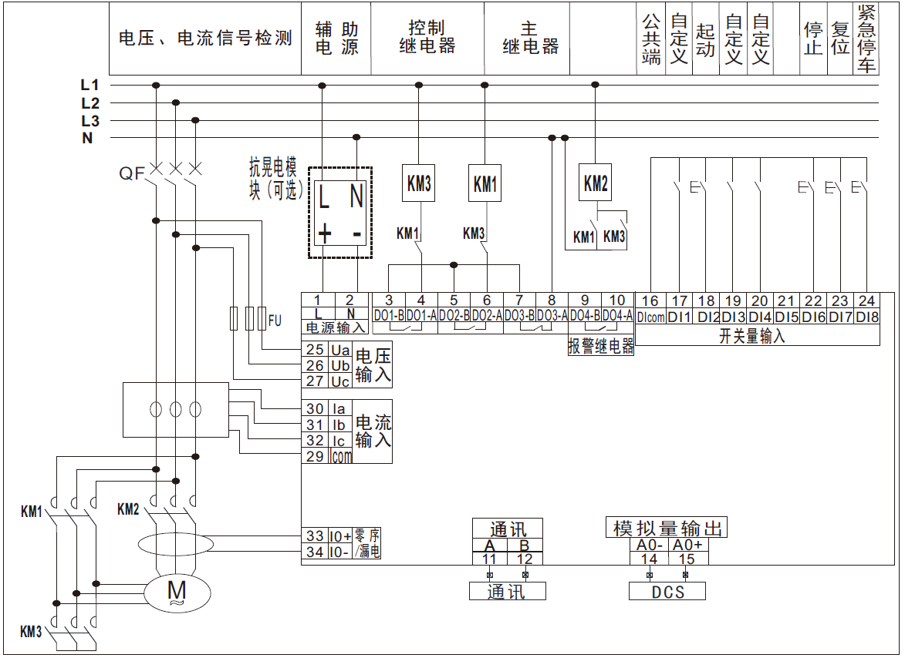
星三角启动：通电后，主继电器DO3闭合，当按装置面板上启动A按键或DI2闭合时，继电器DO1吸合，KM3得电吸合，同时KM2得电吸合，电动机为星型接法。当设定的启动时间到，继电器DO1释放，继电器DO2吸合，同时KM1得电吸合，KM2也吸合，电动机为三角型接法。按下装置面板上停车按键或DI6闭合时，继电器DO2断开，KM2、KM1断电释放，电动机停止工作。DI1，DI3，DI4可自定义成接触器断路器的状态，DI1,DI4也可定义成非电量保护，DI7可定义成复位故障指示灯和报警出口，DI8可定义成紧急停车，闭合时，闭合的继电器均会断开。

6.5 自耦降压启动
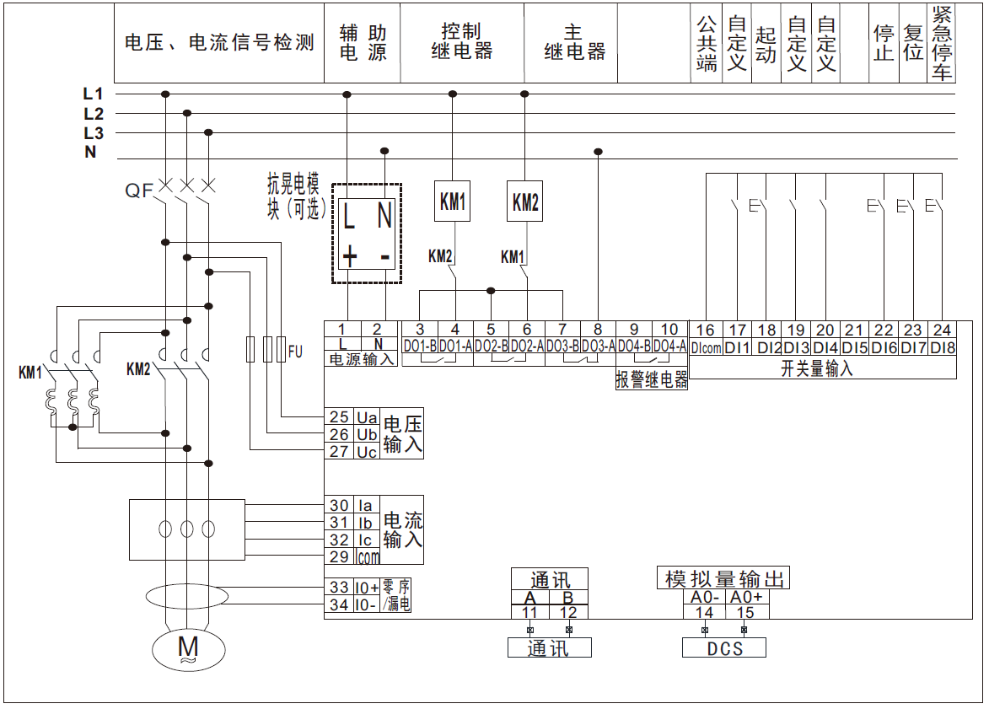
自耦降压启动：通电后，主继电器DO3闭合，当按下装置面板上启动A按键或DI2闭合时，继电器DO1吸合，KM1得电吸合，电动机通过自耦变压器启动。当设定的启动时间到，继电器DO1释放，KM1失电断开，继电器DO2吸合，KM2得电吸合，电动机为全压运行。按下装置面板上停车按键或DI6闭合时，继电器DO2释放，KM2失电断开，电动机停止工作。DI1，DI3，DI4可自定义成接触器断路器的状态，DI1,DI4也可定义成非电量保护，DI7可定义成复位故障指示灯和报警出口，DI8可定义成紧急停车，闭合时，闭合的继电器均会断开。

6.6 软起启动
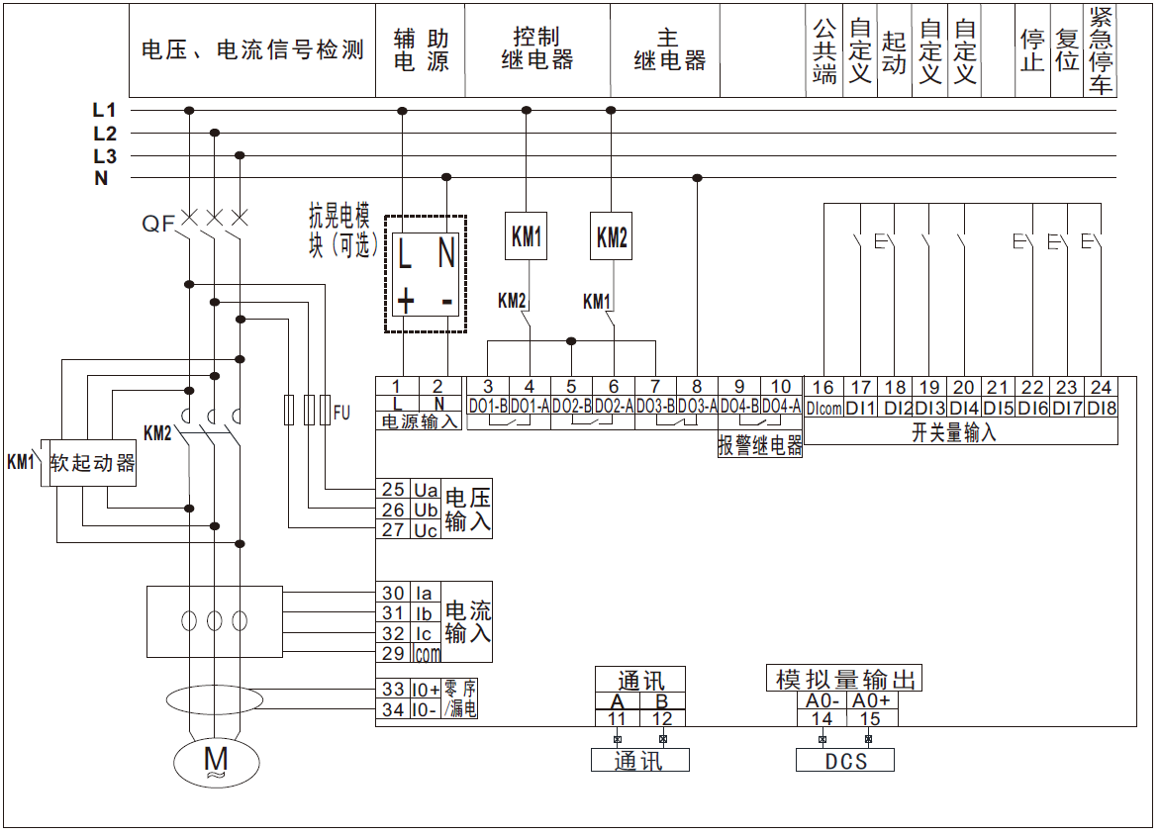
软起启动：软起启动与软起动器配套使用。本装置发送出起动、停止命令给软起动器，由软起动器控制电机的起停。DI1，DI3，DI4可自定义成接触器断路器的状态，DI1,DI4也可定义成非电量保护，DI7可定义成复位故障指示灯和报警出口，DI8可定义成紧急停车，闭合时，闭合的继电器均会断开。
软起动器的信息参见软起动器手册。

6.7 变频启动
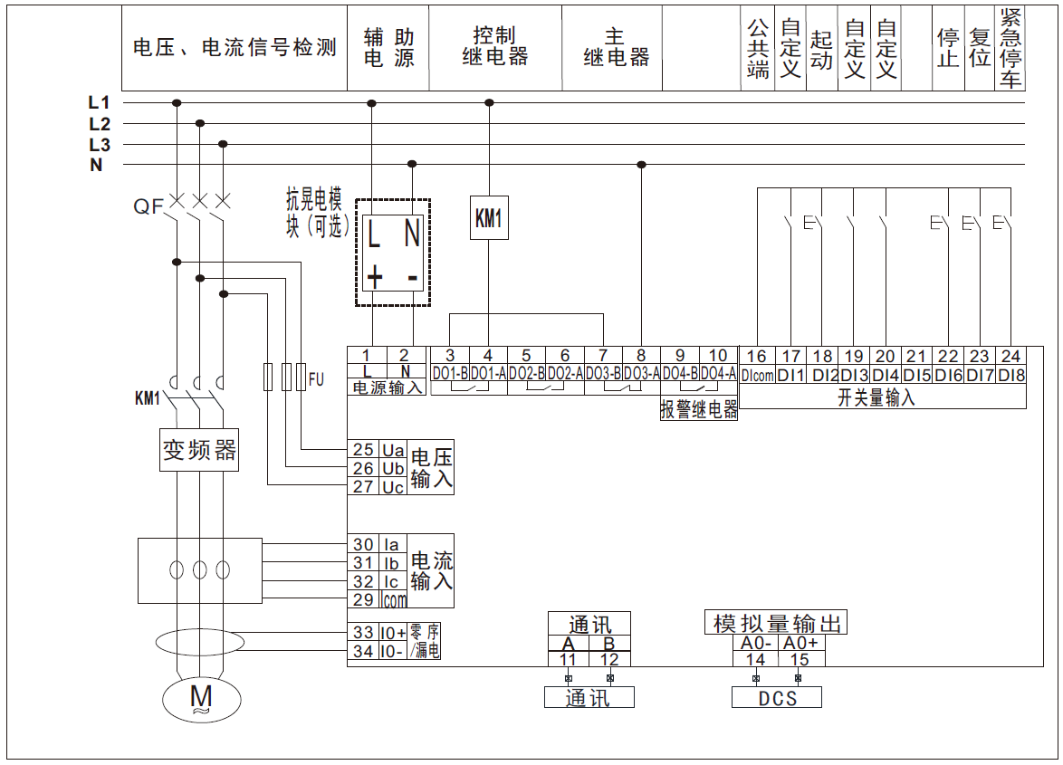
变频器启动：变频启动与变频器配套使用。本装置发送出启动、停止命令给变频器，由变频器控制电机的起停。DI1，DI3，DI4可自定义成接触器断路器的状态，DI1,DI4也可定义成非电量保护，DI7可定义成复位故障指示灯和报警出口，DI8可定义成紧急停车，闭合时，闭合的继电器均会断开。
变频器的信息参见变频器手册。

6.8 双速启动
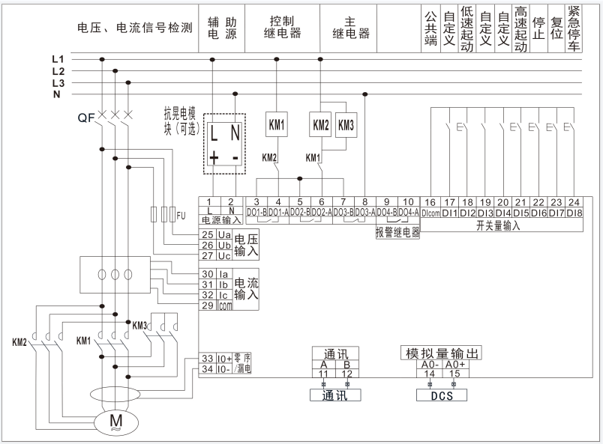

双速电机启动：通电后，主继电器DO3闭合，当按下装置面板上启动A按键或DI2闭合时，继电器DO1吸合，KM1得电吸合，电动机为低速运转。按下装置面板上停车按键或DI6闭合时，继电器DO1释放，电动机停止工作。当按下装置面板上启动B按键或DI5闭合时,继电器DO2吸合，同时KM2、KM3得电吸合，电动机为高速运转。按下装置面板上停车按键或DI6闭合时，继电器DO2断开，KM2、KM3释放，电动机停止工作。DI1，DI3，DI4可自定义成接触器断路器的状态，DI1,DI4也可定义成非电量保护，DI7可定义成复位故障指示灯和报警出口，DI8可定义成紧急停车，闭合时，闭合的继电器均会断开。

七、参数定值清单
序号 | 定 值 名 称 | 整定方式 | 整 定 范 围（出厂默认值）
01 | 速断保护 | 跳闸/报警（允许/禁止） | 1.00-12.00 Ie（6.00）
02 | 速断保护时间 | 秒 | 0.00-2.00（0.50）
03 | 欠载保护 | 跳闸/报警（允许/禁止） | 0.00-1.00 Ie（0.30）
04 | 欠载保护时间 | 秒 | 0.00-100.00（0.50）
05 | 过载保护 | 跳闸/报警（允许/禁止） | 10-1400曲线速率K（800）
06 | 冷却时间 | 秒 | 0-9999（800）
07 | 复位方式 | 自动/手动 | 自动
08 | 不平衡保护 | 跳闸/报警（允许/禁止） | 0.00-100.00 %（60）
09 | 不平衡保护时间 | 秒 | 0.00-100.00（0.50）
10 | 过流保护 | 跳闸/报警（允许/禁止） | 1.00-6.00 Ie（2.00）
11 | 过流保护时间 | 秒 | 0.00-100.00（0.50）
12 | 接地保护 | 跳闸/报警（允许/禁止） | 0.00-6.00 Ie（0.10）零序电流
 |  |  | 0.00-999.99 A（0.50）漏电电流
13 | 接地保护时间 | 秒 | 0.00-100.00（0.50）
14 | 过压保护 | 跳闸/报警（允许/禁止） | 1.00-2.00 Ue（1.50）
15 | 过压保护时间 | 秒 | 0.00-100.00（0.50）
16 | 欠压保护 | 跳闸/报警（允许/禁止） | 0.00-1.00 Ue（0.80）
17 | 欠压保护时间 | 秒 | 0.00-100.00（0.50）
18 | 欠功率保护 | 跳闸/报警（允许/禁止） | 0.00-1.00 Pn（0.80）
19 | 欠功率保护时间 | 秒 | 0.00-100.00（0.50）
20 | 启动时间过长 | 跳闸/报警（允许/禁止） | 1.00-2.00 Ie（1.20）
21 | 启动时间过长时间 | 秒 | 0.00-100.00（10.00）
22 | 非电量I | 跳闸/报警（允许/禁止） | 0.00-100.00（0.50）秒
23 | 非电量II | 跳闸/报警（允许/禁止） | 0.00-100.00（0.50）秒
24 | TE时间保护 | 跳闸/报警（允许/禁止） | 1.00-15.00（5）秒
25 | 缺相保护 | 跳闸/报警（允许/禁止） | 0.00-100.00（0.50）秒
26 | 控制权限 | 本地/开入/通讯 | 本地
27 | 启动方式 | 直接/保护/正反转/星三角/自耦降压/软启/变频/双速 | 保护
28 | 失压重启电压 | Ue | 0.20-0.90 Ue（0.80）
29 | 最大失电时间 |  | 0.00-599.99（0.10）秒
30 | 失压延时时间 |  | 0.00-599.99（10.00）秒
31 | 失压重起动 | 允许/禁止 | 禁止
32 | 电机额定参数 | 额定电压 | （0-690.0）380.0V
33 |  | 额定电流 | （0-9000.0）25.0A
34 |  | 额定功率 | （0-4500.0）12.5KW
35 | 电流互感器规格 |  | （0-800）25.0
36 | 通讯设置 | 地址 | （1-247）1
37 |  | 波特率 | （1200-38400）9600
38 |  | 校验位 | （奇/偶）无校验
39 | 变送设置 | 变送项目 | （Uab/Ubc/Uca/Ia/Ib/Ic/I0/P/Q/S）Uab
40 | 零序选择 | 方式 | （自动计算/外接互感器变比）自动计算
41 | 电流变比 | 变比 | （1-9999）1
（Ie为电机额定电流，Ue为电机额定电压。Pn为电机额定功率，保护整定值为Ue，Ie，Pn的倍数）

